DATABASE RENTAL MOBIL

Langkah-langkah pembuatan database :

1. Database dibuat dengan MySQL (Mariadb)
2. Pembuatan Relationship Diagram (ERD)
3. Membuat Database di Command Prompt
4. Membuat Entitas Database
5. Menentukan relasi antar tabel
6. Mengisi Data tabel
7. Entity Relationship Diagram (ERD)

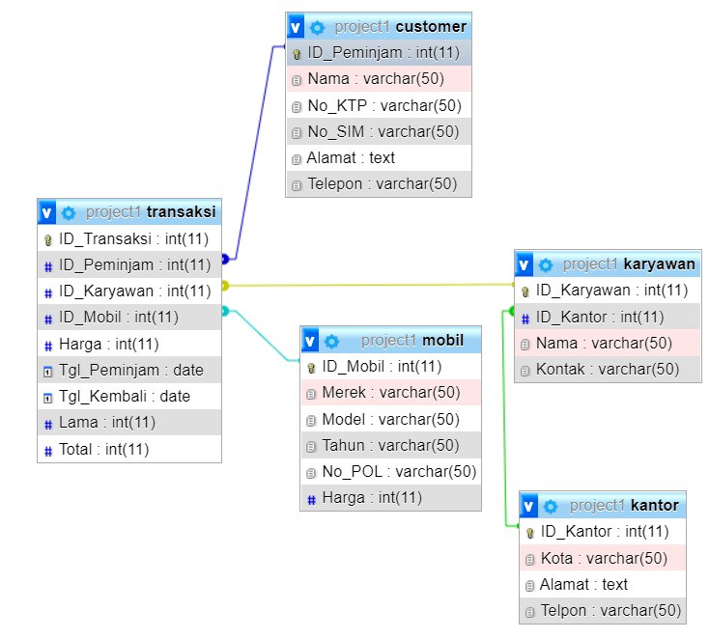

Gambar 1 ERD Database Rental Mobil

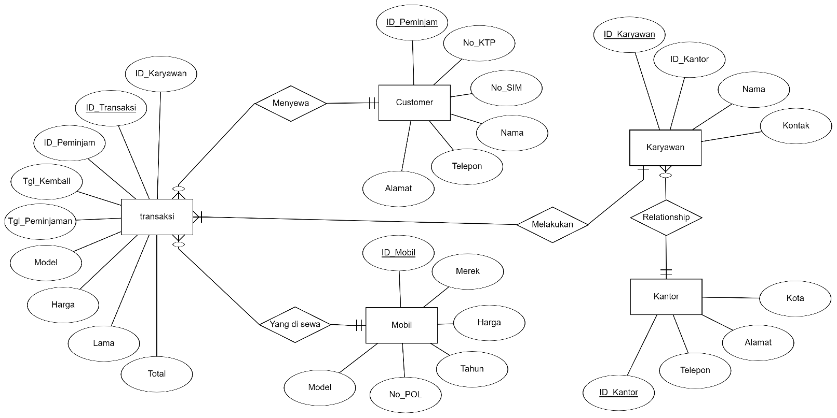

Gambar 2 ERD Database Rental Mobil

1. Pendahuluan Database & MySQL

Database adalah koneksi sistematis dari data sehingga memudahkan memanajemen data. Untuk memanajemen data dibutuhkan Database Management System (DBMS) seperti Mysql, Oracle, MS Access, dll. Pada pembuatan database kali ini kana digunakan software XAMPP yang didalamnya terdapat DBMS MySQL. Untuk mengakses MySQL bisa melalu command prompt.

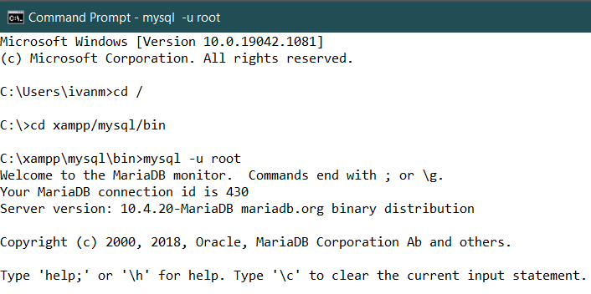

Gambar 2 Mengakses MySQL di command prompt

1. Pembuatan Database

Pembuatan database dapat dilakukan setelah masuk kedalam folder mysql. Pembuatan database akan dinamai dengan Project1 dengan entitas atau tabel sesuai ERD, yaitu “kantor, karyawan, customer, mobil, dan transaksi”. Untuk membuat database diguanakan syntax :

|  |
| --- |
| CREATE DATABASE nama_database;  CREATE TABLE nama_entitas (  nama_atribut Tipe_Data NULL/NOT NULL,  PRIMARY KEY (nama_atribut),  INDEX (nama_atribut)  ); |

Adapun penggunaan AUTO_INCREMENT pada saat pembuatan entitas ditujukan agar data pada entitas tersebuat terisi secara otomatis. Selain itu pada pembuatan tabel diwajibkan terdapat PRIMARY KEY, yaitu penanda keunikan dari suatu data. Adapun FOREIGN KEY yang diguanakan untuk menghubungkan antar entitas, namun sebelumnya harus dibuat INDEX pada nama atribut yang akan digunakan sebegai penghubung antar tabel.

Berikut merupakan syntax yang digunakan untuk membuat tabel database rental mobil:

1. Membuat Tabel Kantor

|  |
| --- |
| CREATE TABLE kantor (  ID_Kantor INT(11) NOT NULL AUTO_INCREMENT,  Kota VARCHAR(50) NOT NULL,  Alamat TEXT NOT NULL,  Telpon VARCHAR(50) NOT NULL,  PRIMARY KEY (ID_Kantor)  ); |

1. Membuat Tabel Karyawan

|  |
| --- |
| CREATE TABLE karyawan (  ID_Karyawan INT(11) NOT NULL AUTO_INCREMENT,  ID_Kantor INT(11) NOT NULL,  Nama VARCHAR(50) NOT NULL,  Kontak VARCHAR(50) NOT NULL,  PRIMARY KEY (ID_Karyawan),  INDEX (ID_Kantor),  FOREIGN KEY (ID_Kantor) REFERENCES kantor (ID_Kantor)  ON UPDATE CASCADE ON DELETE RESTRICT  ); |

1. Membuat Tabel Customer

|  |
| --- |
| CREATE TABLE customer (  ID_Peminjam INT(11) NOT NULL AUTO_INCREMENT,  Nama VARCHAR(50) NOT NULL,  No_KTP VARCHAR(50) NOT NULL,  No_SIM VARCHAR(50) NOT NULL,  Alamat TEXT NOT NULL,  Telepon VARCHAR(50) NOT NULL,  PRIMARY KEY (ID_Peminjam)  ); |

1. Membuat Tabel Mobil

|  |
| --- |
| CREATE TABLE mobil (  ID_Mobil INT(11) NOT NULL AUTO_INCREMENT,  Merek VARCHAR(50) NOT NULL,  Model VARCHAR(50) NOT NULL,  Tahun VARCHAR(50) NOT NULL,  No_POL VARCHAR(50) NOT NULL,  Harga INT(11) NOT NULL,  PRIMARY KEY (ID_Mobil)  ); |

1. Membuat Tabel Transaksi

|  |
| --- |
| CREATE TABLE transaksi (  ID_Transaksi INT(11) NOT NULL AUTO_INCREMENT,  ID_Peminjam INT(11) NOT NULL,  ID_Karyawan INT(11) NOT NULL,  Model VARCHAR(50) NOT NULL,  Harga INT(11) NOT NULL,  Tgl_Peminjam DATE NOT NULL,  Tgl_Kembali DATE NOT NULL,  Lama INT(11) NOT NULL,  Total INT(11) NOT NULL,  PRIMARY KEY (ID_Transaksi),  INDEX (ID_Peminjam),  INDEX (ID_Karyawan),  INDEX (Model),  INDEX (Harga),  FOREIGN KEY (ID_Peminjam) REFERENCES projrct1.customer (ID_Peminjam) ON UPDATE NO ACTION ON DELETE NO ACTION,  FOREIGN KEY (ID_Karyawan) REFERENCES project1.karyawan (ID_Karyawan) ON UPDATE NO ACTION ON DELETE NO ACTION,  FOREIGN KEY (Model) REFERENCES project1.mobil (Model) ON UPDATE NO ACTION ON DELETE NO ACTION,  FOREIGN KEY (Harga) REFERENCES project1.mobil (Harga) ON UPDATE NO ACTION ON DELETE NO ACTION  ); |

1. Menampilkan Database, Tabel, & Kolom

Untuk menampilkan entitas yang telah dibuat digunakan syntax SHOW TABLES;

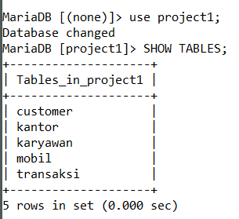

Gambar 3 Menampilkan Tabel yang Telah Dibuat

Untuk menampilkan atribut atau kolom pada tabel maka digunakan syntax DESCRIBE nama_tabel;

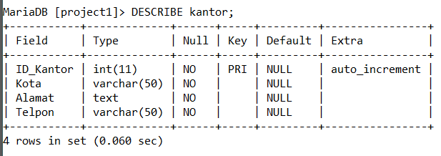

Gambar 4 Kolom Tabel Kantor

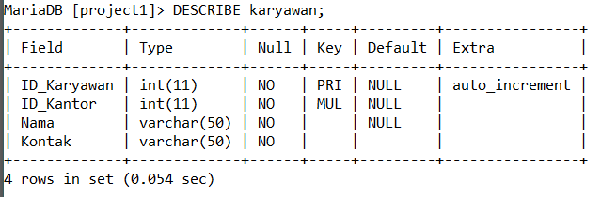

Gambar 5 Kolom Tabel Karyawan

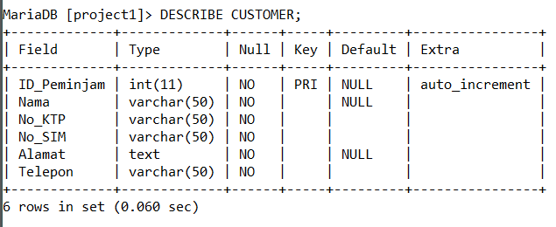

Gambar 6 Kolom Tabel Customer

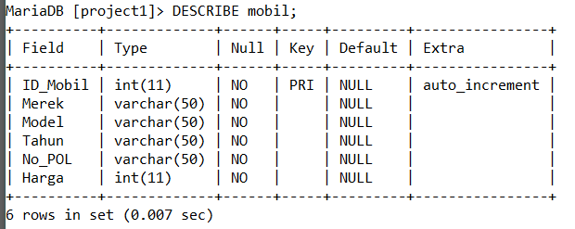

Gambar 7 Kolom Tabel Mobil

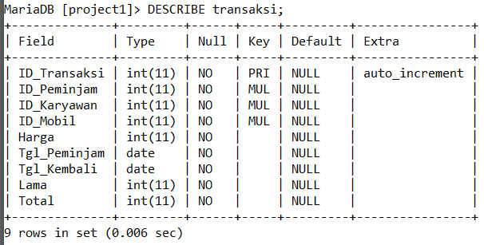

Gambar 8 Kolom Tabel Transaksi

1. Mengisi Tabel dengan Data

Untuk mengisi tabel digunakan syntax INSERT INTO nama_tabel (kolom yang ingin diisi) VALUES (‘data’);. Berikut merupakan scrip untuk mengisi tabel yang ada:

1. Isi Tabel Kantor

|  |
| --- |
| INSERT INTO kantor (ID_Kantor, Kota, Alamat, Telpon) VALUES  (NULL, 'Jakarta', 'Jl. Gajah Mada No.7, Kota Jakarta Pusat, Daerah Khusus Ibukota Jakarta 10130', '12311'),  (NULL, 'Surabaya', 'Jl. Tunjungan No.1, Genteng, Kec. Genteng, Kota SBY, Jawa Timur 60275', '12313'),  (NULL, 'Bandung', 'Jl. Diponegoro No.22, Citarum, Kec. Bandung Wetan, Kota Bandung, Jawa Barat 40115', '12315'),  (NULL, 'Denpasar', 'Jl. Raya Puputan No.142, Panjer, Denpasar Selatan, Kota Denpasar, Bali 80234', '12316') |

1. Isi Tabel Karyawan

|  |
| --- |
| INSERT INTO karyawan (ID_Karyawan, ID_Kantor, Nama, Kontak) VALUES (NULL, '1', 'Darwin', '81201'),  (NULL, '2', 'Yunita', '81202'),  (NULL, '3', 'Edi', '81203'),  (NULL, '4', 'Ayu', '81204') |

1. Isi Tabel Customer

|  |
| --- |
| INSERT INTO customer (ID_Peminjam, Nama, No_KTP, No_SIM, Alamat, Telepon) VALUES (NULL, 'Hadid', '1010001', '2020001', 'Jl. Letjen S. Parman No.Kav. 21, RT.12/RW.1, Tomang, Kec. Grogol petamburan, Kota Jakarta Barat, Daerah Khusus Ibukota Jakarta 11440', '80001'),  (NULL, 'Icha', '1010002', '2020002', 'Jl. Boulevard Timur, Daerah Khusus Ibukota Jakarta 14250', '80002'),  (NULL, 'Delin', '1010003', '2020003', 'Jl. Honoris Raya, Kota Tangerang, Banten 15117', '80003'),  (NULL, 'Dwi', '1010004', '2020004', 'Jl. MH. Thamrin, Kota Tangerang, Banten 15143', '80004'),  (NULL, 'Saputra', '1010005', '2020005', 'Jl. Jenderal Sudirman, Kota Tangerang, Banten 15117', '80005'),  (NULL, 'Feby', '1010006', '2020006', 'Jl. Boulevard Raya Gading Serpong, Tangerang, Banten 15810', '80006'),  (NULL, 'Afis', '1010007', '2020007', 'Terminal, Kota Tangerang, Banten 15141', '80007'),  (NULL, 'Neli', '1010008', '2020008', 'Jl. Moch. Ramdan, Kota Bandung, Jawa Barat 40252', '80008'),  (NULL, 'Jefri', '1010009', '2020009', 'Jl. Kawaluyaan Raya, Kota Bandung, Jawa Barat 40286', '80009'),  (NULL, 'Ginting', '1010010', '2020010', 'Jl. Mekarsari, Kota Bandung, Jawa Barat 40283', '80010'),  (NULL, 'Agus', '1010011', '2020011', 'Jl. Raya Kopo, Kota Bandung, Jawa Barat 40225', '80011'),  (NULL, 'Bmbang', '1010012', '2020012', 'Jl. Atmodirono Raya, Kota Semarang, Jawa Tengah 50242', '80012'),  (NULL, 'Niky', '1010013', '2020013', 'Jl. Pedan-Cawas, Kabupaten Klaten, Jawa Tengah 57468', '80013'),  (NULL, 'Fitri', '1010014', '2020014', 'Jl. Kemuning, Kota Yogyakarta, Daerah Istimewa Yogyakarta 55166', '80014'),  (NULL, 'Siregar', '1010015', '2020015', 'Jl. Sorosutan, Kota Yogyakarta, Daerah Istimewa Yogyakarta 55162', '80015'),  (NULL, 'Saldi', '1010016', '2020016', 'Jl. Gatak, Daerah Istimewa Yogyakarta 55184', '80016'),  (NULL, 'Riki', '1010017', '2020017', 'Jl. Dr. Rajiman, Kota Surakarta, Jawa Tengah 57149', '80017'),  (NULL, 'Groho', '1010018', '2020018', 'Jl. Basuki Rachmad, Kabupaten Tuban, Jawa Timur 62317', '80018'),  (NULL, 'Nicholas', '1010019', '2020019', 'Jl. Airlangga, Kota SBY, Jawa Timur 60115', '80019'),  (NULL, 'Rudi', '1010020', '2020020', 'Jl. Patmosusastro, Kota SBY, Jawa Timur 60256', '80020'),  (NULL, 'Sahdi', '1010021', '2020021', 'Jl. Bypass Ngurah Rai, Kota Denpasar, Bali', '80021'),  (NULL, 'Rezka', '1010022', '2020022', 'Jl. Kertapura Banjar, Kota Denpasar, Bali 80119', '80022'),  (NULL, 'Zainudin', '1010023', '2020023', 'Jl. Raya Tanjung Sire, Kabupaten Lombok Utara, Nusa Tenggara Bar. 83352', '80023'),  (NULL, 'Okta', '1010024', '2020024', 'Jl. Tamin, Kota Bandar Lampung, Lampung 35121', '80024'),  (NULL, 'Siti', '1010025', '2020025', 'Jl. W.A Rahman Ni, Kota Bandar Lampung, Lampung 35238', '80025') |

1. Isi Tabel Transaksi

|  |
| --- |
| INSERT INTO transaksi (ID_Transaksi, ID_Peminjam, ID_Karyawan, ID_Mobil, Harga, Tgl_Peminjam, Tgl_Kembali, Lama, Total) VALUES  (NULL, 1, 1, 1, 500000, 2021-01-01, 2021-01-02, 1, 500000),  (NULL, 2, 1, 2, 600000, 2021-01-02, 2021-01-03, 1, 600000),  (NULL, 3, 1, 11, 4000000, 2021-01-04, 2021-01-05, 1, 400000),  (NULL, 4, 1, 6, 600000, 2021-01-06, 2021-01-07, 1, 600000),  (NULL, 5, 1, 3, 700000, 2021-01-08, 2021-01-9, 1, 700000),  (NULL, 6, 1, 4, 800000, 2021-01-10, 2021-01-11, 1, 800000),  (NULL, 7, 1, 5, 700000, 2021-01-12, 2021-01-13, 1, 140000),  (NULL, 8, 1, 12, 900000, 2021-01-14, 2021-01-15, 2, 900000),  (NULL, 9, 1, 13, 900000, 2021-01-16, 2021-01-17, 1, 900000),  (NULL, 10, 1, 14, 5000000, 2021-01-18, 2021-01-19, 1, 1800000),  (NULL, 11, 1, 15, 5000000, 2021-01-20, 2021-01-21, 1, 5000000),  (NULL, 12, 1, 9, 500000, 2021-01-22, 2021-01-23, 1, 1000000),  (NULL, 13, 1, 2, 600000, 2021-01-24, 2021-01-25, 1, 600000),  (NULL, 14, 1, 7, 700000, 2021-01-26, 2021-01-27, 1, 70000),  (NULL, 15, 1, 8, 800000, 2021-01-28, 2021-01-29, 1, 800000),  (NULL, 16, 1, 1, 500000, 2021-01-30, 2021-01-31, 1, 500000),  (NULL, 17, 1, 2, 600000, 2021-02-02, 2021-02-05, 1, 600000),  (NULL, 18, 1, 14, 5000000, 2021-02-02, 2021-02-03, 1, 5000000),  (NULL, 19, 1, 6, 5000000, 2021-02-04, 2021-02-05, 1, 10000000),  (NULL, 20, 1, 3, 700000, 2021-02-06, 2021-02-07, 1, 700000),  (NULL, 21, 1, 4, 800000, 2021-02-08, 2021-02-09, 1, 800000),  (NULL, 22, 1, 9, 500000, 2021-02-10, 2021-02-11, 1, 1000000),  (NULL, 23, 1, 13, 900000, 2021-02-12, 2021-02-13, 1, 900000),  (NULL, 24, 1, 15, 5000000, 2021-02-14, 2021-02-15, 1, 5000000),  (NULL, 25, 1, 12, 900000, 2021-02-16, 2021-02-17, 1, 900000),  (NULL, 1, 2, 11, 400000, 2021-03-01, 2021-03-03, 2, 800000), (NULL, 2, 2, 13, 900000, 2021-03-03, 2021-03-05, 2, 1800000), (NULL, 3, 2, 15, 5000000, 2021-03-05, 2021-03-07, 2, 10000000), (NULL, 4, 2, 14, 5000000, 2021-03-07, 2021-03-09, 2, 10000000), (NULL, 5, 2, 2, 600000, 2021-03-09, 2021-03-11, 2, 1200000), (NULL, 6, 2, 1, 500000, 2021-03-11, 2021-03-13, 2, 1000000), (NULL, 7, 2, 3, 700000, 2021-03-13, 2021-03-15, 2, 140000), (NULL, 8, 2, 8, 800000, 2021-03-15, 2021-03-17, 2, 160000), (NULL, 9, 2, 6, 600000, 2021-03-17, 2021-03-19, 2, 120000), (NULL, 10, 2, 12, 900000, 2021-03-19, 2021-03-21, 2, 1800000), (NULL, 11, 2, 11, 400000, 2021-03-21, 2021-03-23, 2, 800000), (NULL, 12, 2, 1, 500000, 2021-03-23, 2021-03-25, 2, 1000000), (NULL, 13, 2, 5, 500000, 2021-03-25, 2021-03-27, 2, 1000000), (NULL, 14, 2, 7, 700000, 2021-03-27, 2021-03-29, 2, 140000), (NULL, 15, 2, 9, 500000, 2021-03-29, 2021-03-31, 2, 1000000), (NULL, 16, 2, 4, 800000, 2021-04-01, 2021-04-03, 2, 1600000), (NULL, 17, 2, 11, 400000, 2021-04-03, 2021-04-05, 2, 800000), (NULL, 18, 2, 13, 900000, 2021-04-05, 2021-04-07, 2, 1800000), (NULL, 19, 2, 15, 5000000, 2021-04-07, 2021-04-09, 2, 10000000), (NULL, 20, 2, 14, 5000000, 2021-04-09, 2021-04-11, 2, 10000000), (NULL, 21, 2, 6, 600000, 2021-04-11, 2021-04-11, 2, 1200000), (NULL, 22, 2, 1, 500000, 2021-04-11, 2021-04-13, 2, 1000000), (NULL, 23, 2, 3, 700000, 2021-04-13, 2021-04-15, 2, 1400000), (NULL, 24, 2, 4, 800000, 2021-04-15, 2021-04-17, 2, 1600000), (NULL, 25, 2, 2, 600000, 2021-04-17, 2021-04-19, 2, 1200000),  (NULL, 1, 3, 11, 400000, 2021-05-01, 2021-05-03, 2, 800000), (NULL, 2, 3, 13, 900000, 2021-05-03, 2021-05-05, 2, 1800000), (NULL, 3, 3, 15, 5000000, 2021-05-05, 2021-05-07, 2, 10000000), (NULL, 4, 3, 14, 5000000, 2021-05-07, 2021-05-09, 2, 10000000), (NULL, 5, 3, 2, 600000, 2021-05-09, 2021-05-11, 2, 1200000), (NULL, 6, 3, 1, 500000, 2021-05-11, 2021-05-13, 2, 1000000), (NULL, 7, 3, 3, 700000, 2021-05-13, 2021-05-15, 2, 140000), (NULL, 8, 3, 8, 800000, 2021-05-15, 2021-05-17, 2, 160000), (NULL, 9, 3, 6, 600000, 2021-05-17, 2021-05-19, 2, 120000), (NULL, 10, 3, 12, 900000, 2021-05-19, 2021-05-21, 2, 1800000), (NULL, 11, 3, 11, 400000, 2021-05-21, 2021-05-23, 2, 800000), (NULL, 12, 3, 1, 500000, 2021-05-23, 2021-05-25, 2, 1000000), (NULL, 13, 3, 5, 500000, 2021-05-25, 2021-05-27, 2, 1000000), (NULL, 14, 3, 7, 700000, 2021-05-27, 2021-05-29, 2, 140000), (NULL, 15, 3, 9, 500000, 2021-05-29, 2021-05-31, 2, 1000000), (NULL, 16, 3, 4, 800000, 2021-06-01, 2021-06-05, 2, 1600000), (NULL, 17, 3, 11, 400000, 2021-06-03, 2021-06-05, 2, 800000), (NULL, 18, 3, 13, 900000, 2021-06-05, 2021-06-07, 2, 1800000), (NULL, 19, 3, 15, 5000000, 2021-06-07, 2021-06-09, 2, 10000000), (NULL, 20, 3, 14, 5000000, 2021-06-09, 2021-06-11, 2, 10000000), (NULL, 21, 3, 6, 600000, 2021-06-11, 2021-06-11, 2, 1200000), (NULL, 22, 3, 1, 500000, 2021-06-11, 2021-06-13, 2, 1000000), (NULL, 23, 3, 3, 700000, 2021-06-13, 2021-06-15, 2, 1400000), (NULL, 24, 3, 4, 800000, 2021-06-15, 2021-06-17, 2, 1600000), (NULL, 25, 3, 2, 600000, 2021-06-17, 2021-06-19, 2, 1200000),  (NULL, 1, 4, 11, 400000, 2021-06-01, 2021-06-02, 1, 400000), (NULL, 2, 4, 13, 900000, 2021-06-03, 2021-06-04, 1, 900000), (NULL, 3, 4, 15, 5000000, 2021-06-05, 2021-06-06, 1, 5000000), (NULL, 4, 4, 14, 5000000, 2021-06-07, 2021-06-08, 1, 5000000), (NULL, 5, 4, 2, 600000, 2021-06-09, 2021-06-10, 1, 600000), (NULL, 6, 4, 1, 500000, 2021-06-11, 2021-06-12, 1, 500000), (NULL, 7, 4, 3, 700000, 2021-06-13, 2021-06-14, 1, 700000), (NULL, 8, 4, 8, 800000, 2021-06-15, 2021-06-16, 1, 800000), (NULL, 9, 4, 6, 600000, 2021-06-17, 2021-06-18, 1, 600000), (NULL, 10, 4, 12, 900000, 2021-06-19, 2021-06-20, 1, 900000), (NULL, 11, 4, 11, 400000, 2021-06-21, 2021-06-22, 1, 400000), (NULL, 12, 4, 1, 500000, 2021-06-23, 2021-06-24, 1, 500000), (NULL, 13, 4, 5, 500000, 2021-06-25, 2021-06-26, 1, 500000), (NULL, 14, 4, 7, 700000, 2021-06-27, 2021-06-28, 1, 700000), (NULL, 15, 4, 9, 500000, 2021-06-29, 2021-06-30, 1, 500000), (NULL, 16, 4, 4, 800000, 2021-07-01, 2021-07-02, 1, 800000), (NULL, 17, 4, 11, 400000, 2021-07-03, 2021-07-04, 1, 400000), (NULL, 18, 4, 13, 900000, 2021-07-05, 2021-07-06, 1, 900000), (NULL, 19, 4, 15, 5000000, 2021-07-07, 2021-07-08, 1, 5000000), (NULL, 20, 4, 14, 5000000, 2021-07-09, 2021-07-10, 1, 5000000), (NULL, 21, 4, 6, 600000, 2021-07-11, 2021-07-12, 1, 600000), (NULL, 22, 4, 1, 500000, 2021-07-13, 2021-07-14, 1, 500000), (NULL, 23, 4, 3, 700000, 2021-07-15, 2021-07-16, 1, 700000), (NULL, 24, 4, 4, 800000, 2021-07-17, 2021-07-18, 1, 800000), (NULL, 25, 4, 2, 600000, 2021-07-19, 2021-07-20, 1, 600000) |

1. Menampilkan Data Tabel

Menampilkan data pada tabel bisa dilakukan dengan scrib SELECT * FROM nama_tabel.

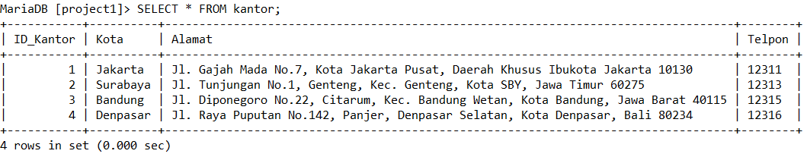

Gambar 9 Tabel Kantor

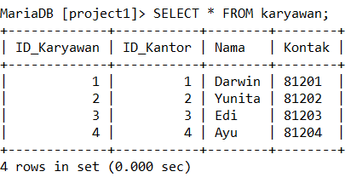

Gambar 10 Tabel Karyawan

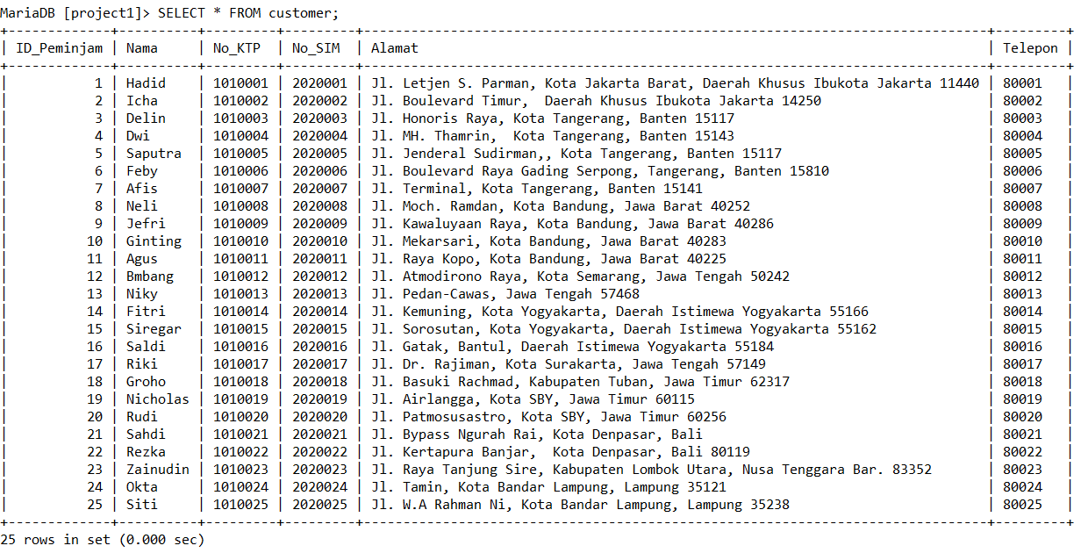

Gambar 11 Tabel Customer

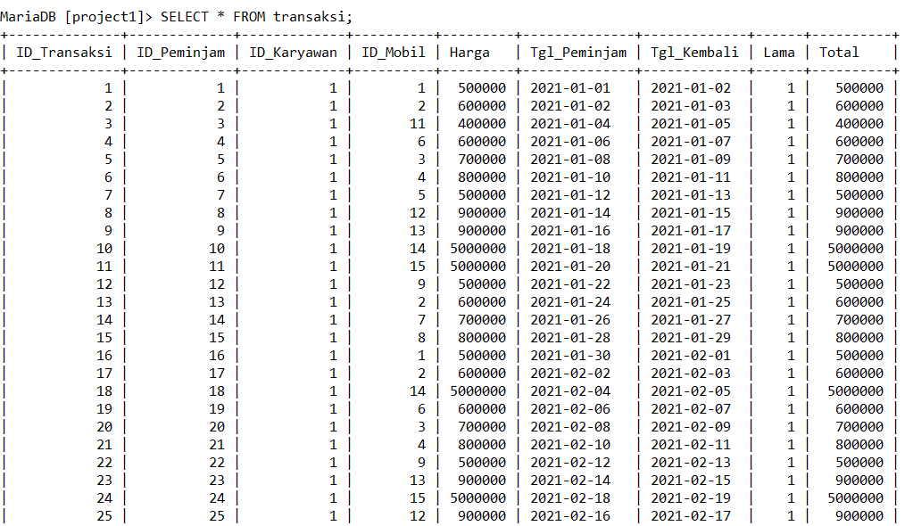

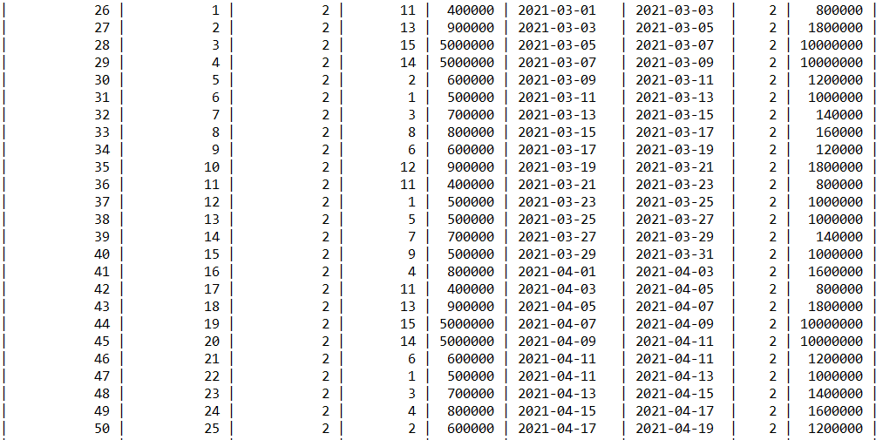

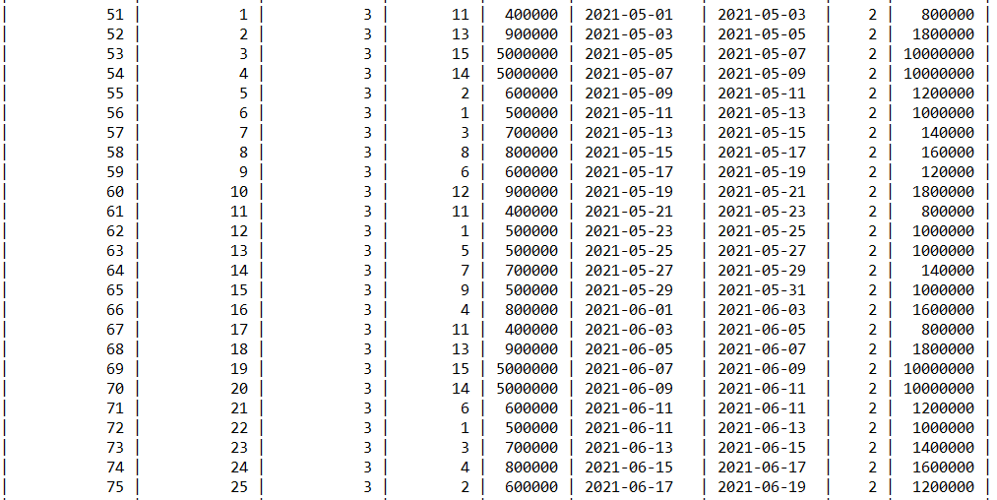

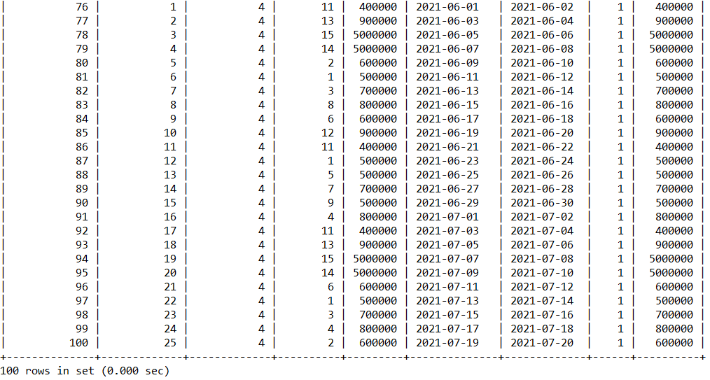

Gambar 12 Tabel Transaksi

1. Melakukan Pengabungan Tabel (INNER JOIN)

Sebelum malakuakan INNER JOIN dibutuhkan atribut yang mengandung FOREIGN KEY sehingga tabel dapat digabungkan dan diambil informasinya.

INNER JOIN dapat dimanfaatkan untuk mendapatkan informasi dari 2 tabel atau lebih. Sebagai contoh jika kita diminta mencari nama kota dari seorang karyawan dari database yang terlah dibuat sebelumnya. Maka dapat digunakan :

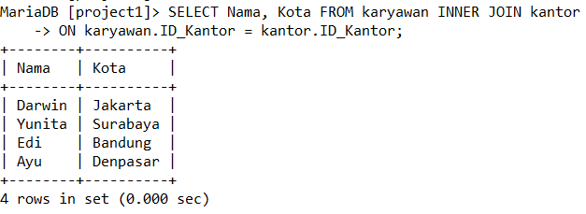

Gambar 13 INNER JOIN 2 Tabel (kantor dan karyawan)